**Student:** Josefína Pytlíková Valová

**UČO:** 494591

**Předmět:** *TI9010* Výroba pomůcek pro speciální pedagogy

1. **Pomůcka - kostky**

Materiál: Dřevěné kostky nařezané z hranolu, zabroušené. Část ponechaná v přírodním stavu, část natřená zdravotně nezávadnými barvami. Zalaminované karty s různými variantami staveb z kostek.

Rozvoj: prostorová orientace, předmatematické schopnosti, smyslové vnímání, rozumové vnímání, jemná motorika

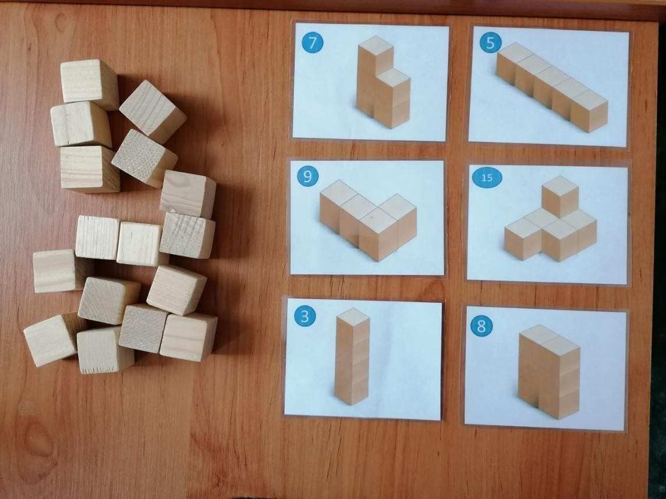

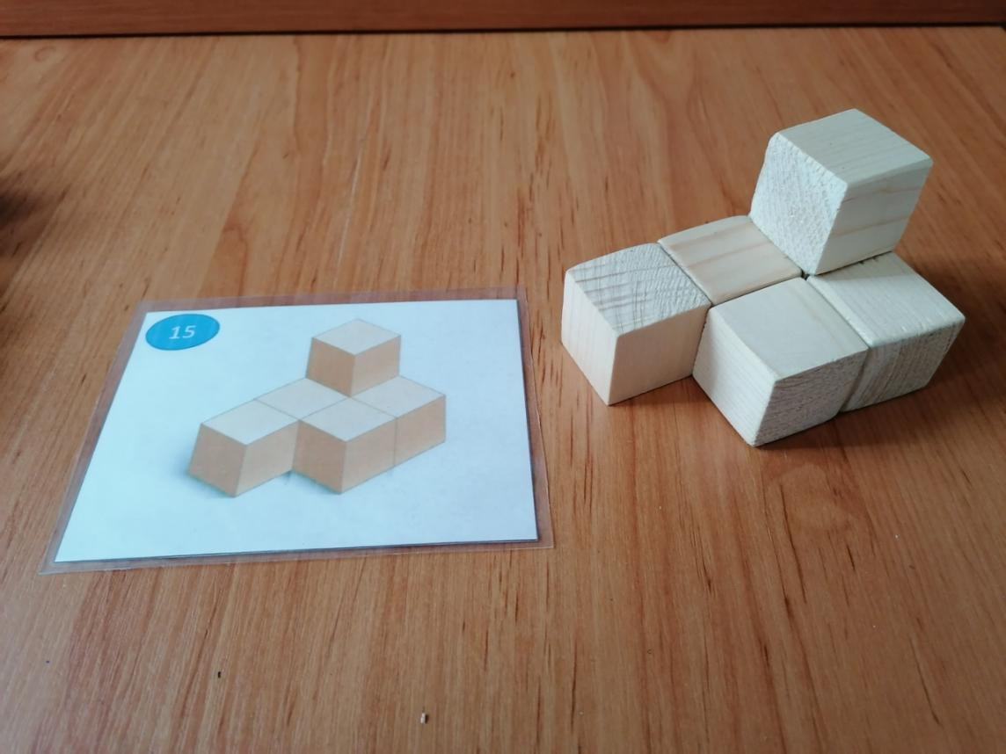

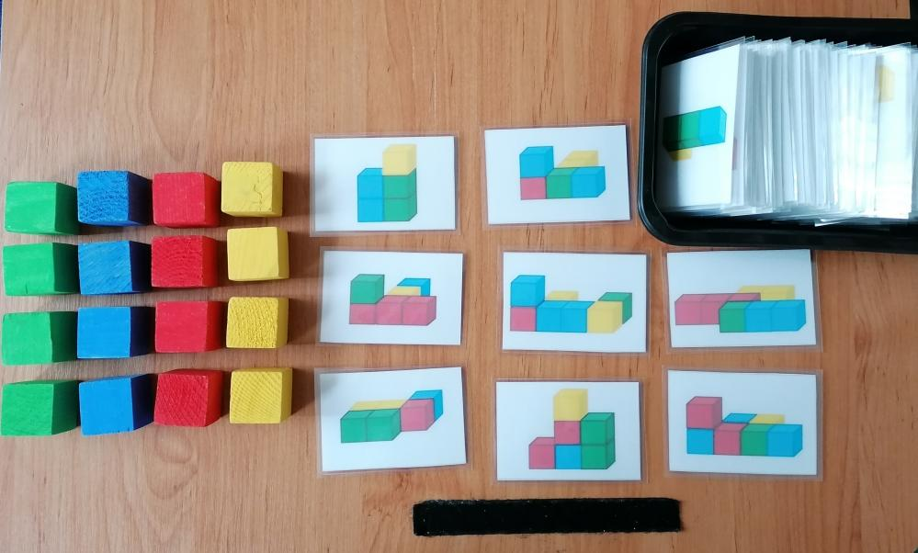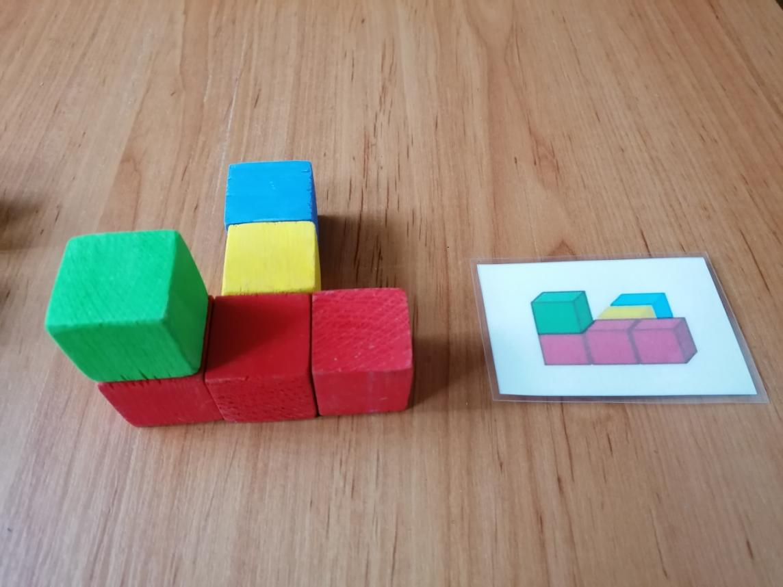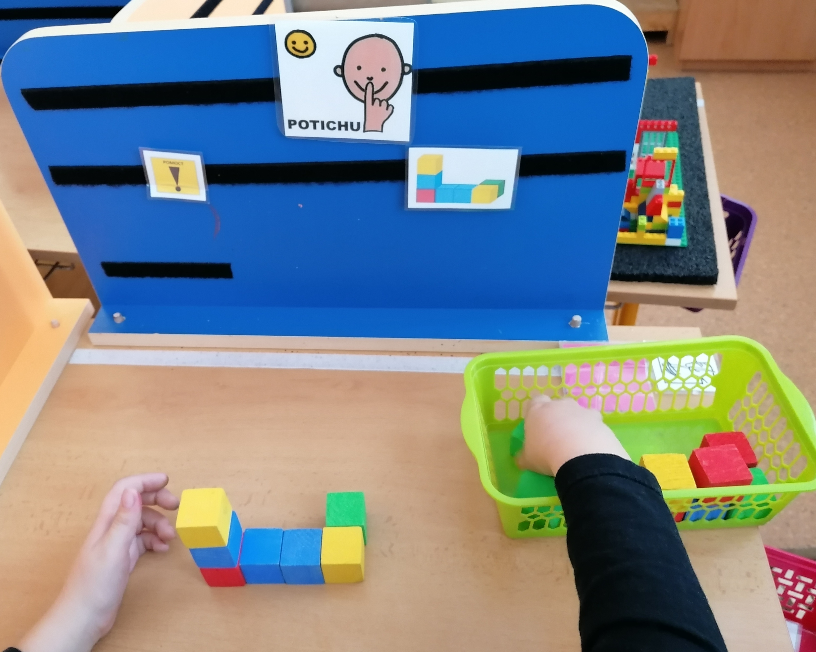

1. **Pomůcka - k pohádce O veliké řepě**

Materiál: Vytisknuté a zalaminované karty s obrázkem a textem. Opatřené suchými zipy. Listy formátu A4 spojené do knihy. Obrázky postav z pohádky, zalaminované s přidělaným dřevěným kolíkem. Dřevěné korálky různých velikostí. Provázek.

Rozvoj: globální čtení, čtení, smyslová výchova rozumová výchova, řečová výchova, časová posloupnost, jemná motorika.

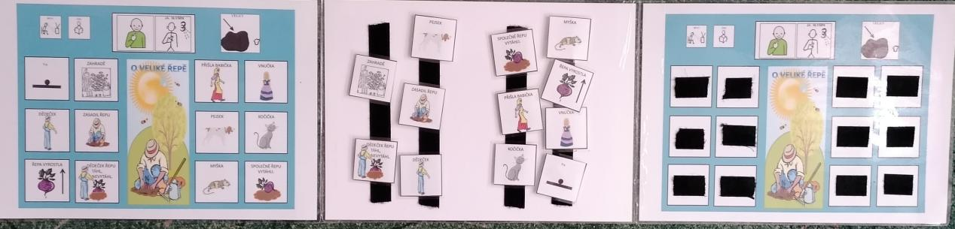

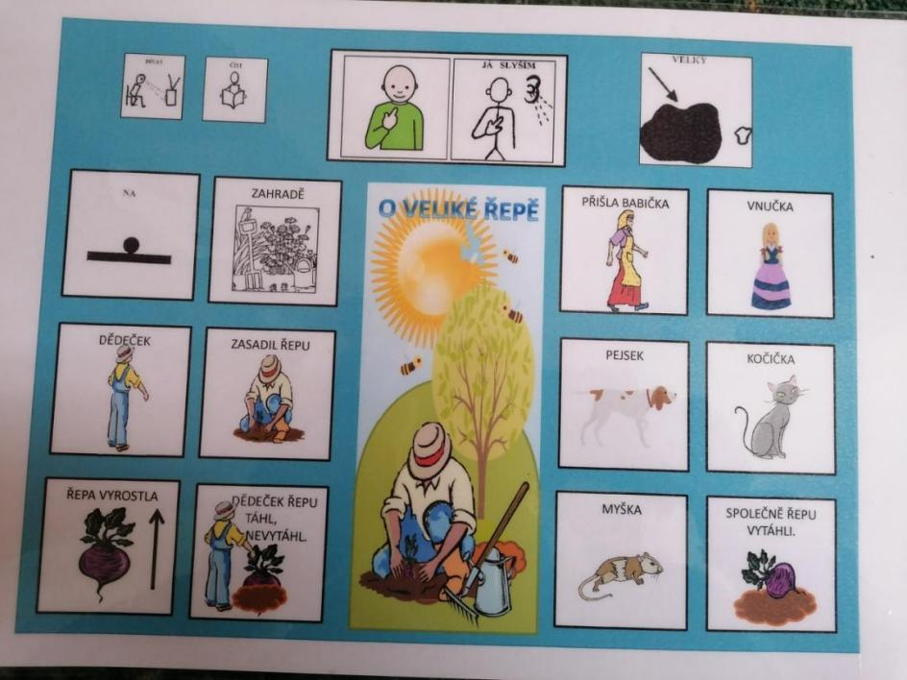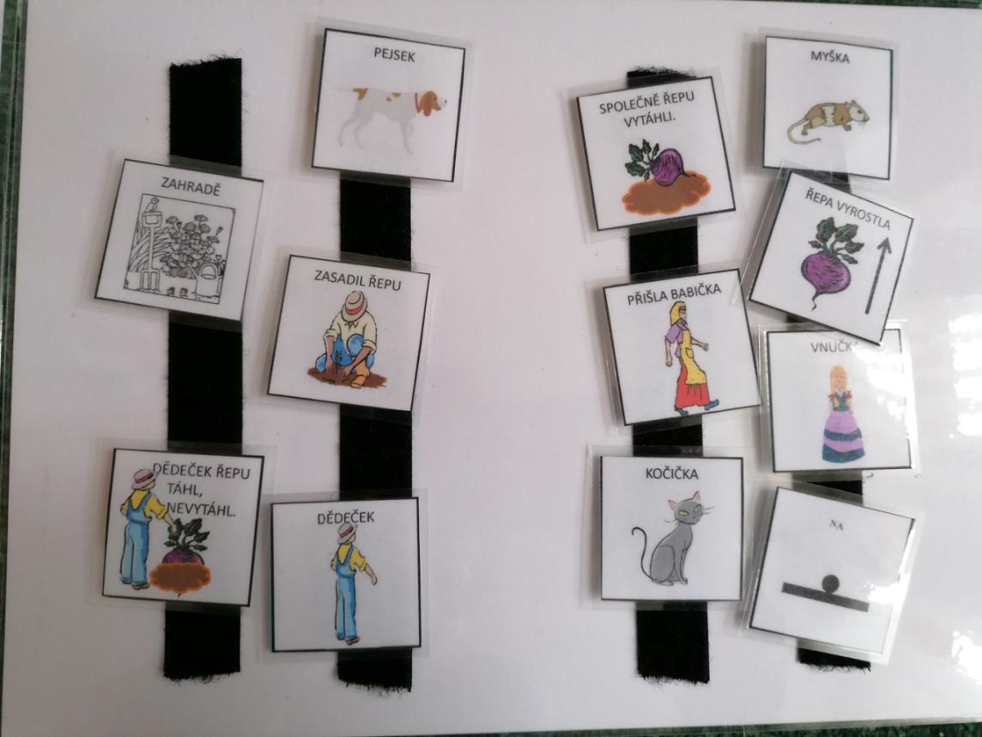

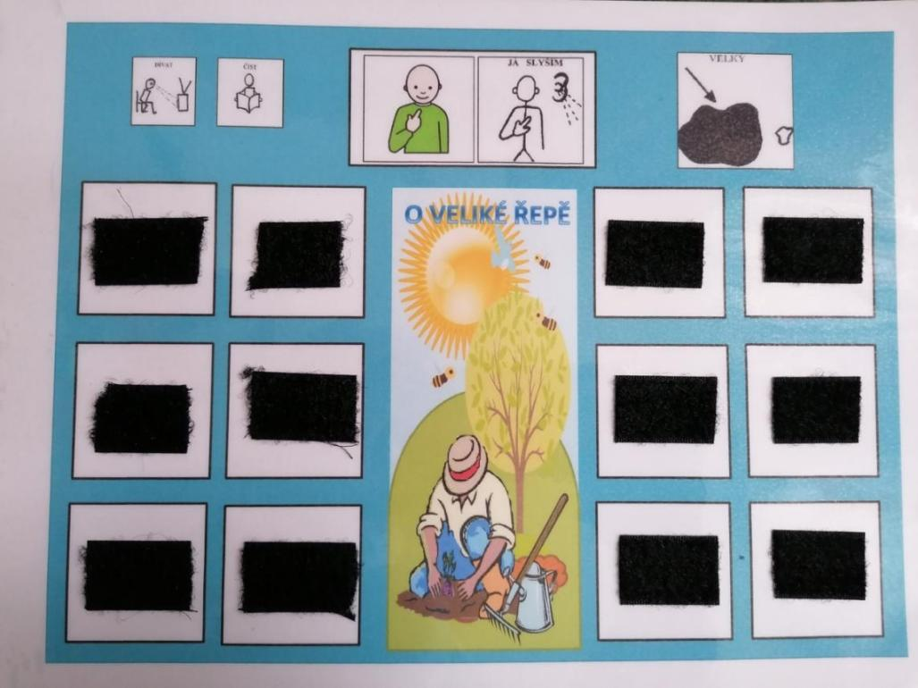

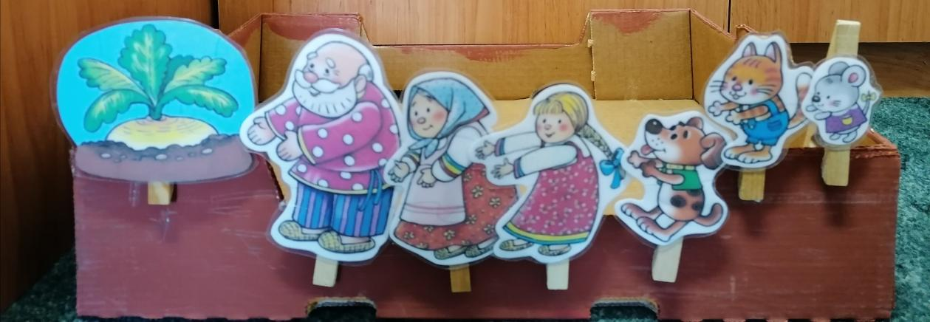

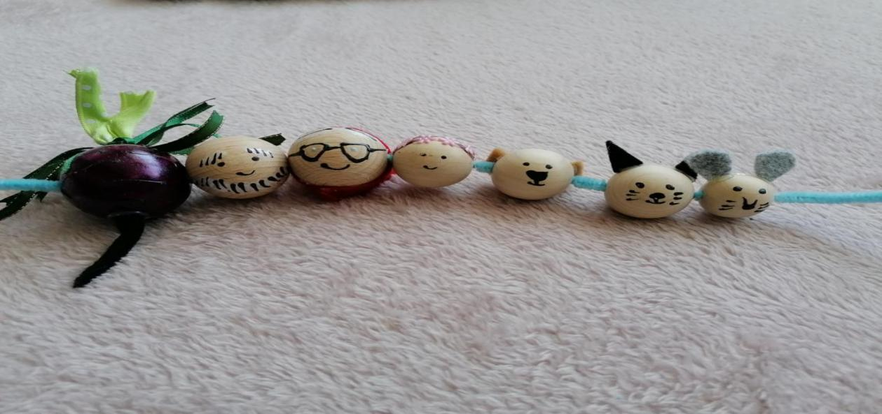

1. **Pomůcka - osmisměrka**

Materiál: papírová proložka od vajíček, dřevěná dřívka

Rozvoj: čtení, prostorová orientace

